平行四边形的判定
一、选择题(每小题4分,共12分)
1.(2013·宁波中考)如果三角形的两条边分别为4和6,那么连接该三角形三边中点所得三角形的周长可能是( )
A.6 B.8 C.10 D.12
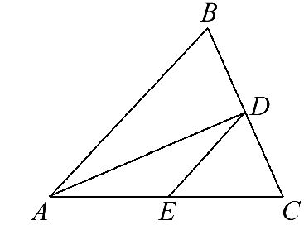
2.(2013·枣庄中考)如图,△ABC中,AB=AC=10,BC=8,
AD平分∠BAC交BC于点D,点E为AC的中点,连接DE,
则△CDE的周长为( )
A.20 B.12 C.14 D.13
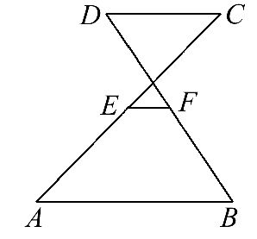
3.如图,AB∥CD,E,F分别为AC,B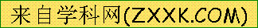D的中点,若AB=5,
CD=3,则EF的长是( )
A.4 B.3
C.2 D.1
二、填空题(每小题4分,共12分)
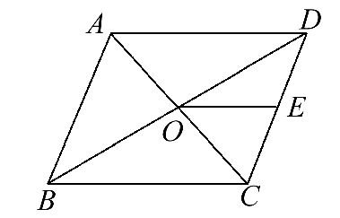
4.(2013·烟台中考)如图,▱ABCD的周长为36.对角线AC,BD相交于点O.点E是CD的中点.BD=12.则△DOE的周长为 .
5.如图所示,在四边形ABCD中,P为对角线BD的中点,E,F分别为AB,CD的中点,AD=BC,∠PEF=18°,则∠PFE的度数是 .
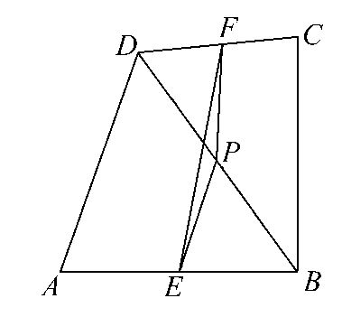
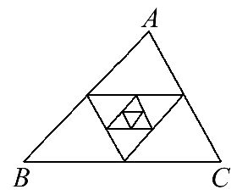
6.如图,△ABC的周长是32,以它的三边中点为顶点组成第2个三角形,再以第2个三角形的三边中点为顶点组成第3个三角形,…,则第n个三角形的周长为 .[来源:学|科|网]
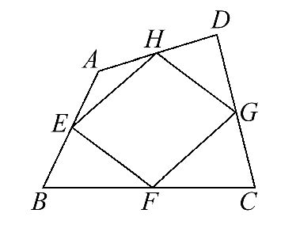
三、解答题(共26分)
7.(8分)已知,如图,在四边形ABCD中,E,F,G,H分别是AB,BC,CD,DA的中点.
求证:四边形EFGH是平行四边形.
8.(8分)已知,如图,在▱ABCD中,E是CD的中点,F是AE的中点,FC与BE交于点G.求证:GF=GC.
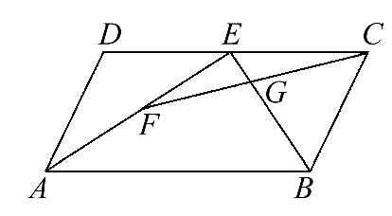
【拓展延伸】
9.(10分)已知:在△ABC中,BC>AC,动点D绕△ABC的顶点A逆时针旋转,且AD=BC,连接DC.过AB,DC的中点E,F作直线,直线EF与直线AD,BC分别相交于点M,N.
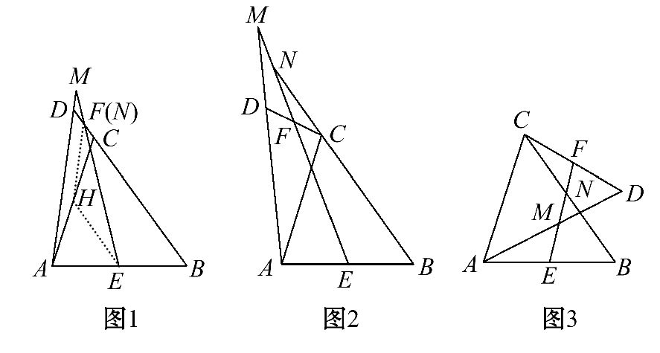
(1)如图1,当点D旋转到BC的延长线上时,点N恰好与点F重合,取AC的中点H,连接HE,HF,根据三角形中位线定理和平行线的性质,可得∠AMF与∠ENB有何数量关系?(不需证明).[来源:学.科.网Z.X.X.K]
(2)当点D旋转到图2或图3中的位置时,∠AMF与∠ENB有何数量关系?请分别写出猜想,并任选一种情况证明.

答案解析
1.【解析】选B.设三角形的三边分别是a,b,c,令a=4,b=6,则2<c<10,12<三角形的周长<20,
故6<中点三角形周长<10.
2.【解析】选C.∵AB=AC=10,BC=8,AD平分∠BAC,
∴BD=CD=4,
∵点E为AC的中点,∴CE=5,DE=Error: Reference source not foundAB=5,
∴△CDE的周长为CD+DE+EC=4+5+5=14.
3.【解析】选D.连接DE并延长交AB于H.
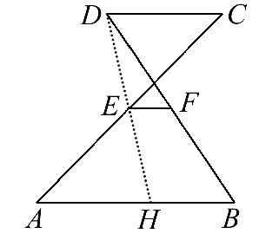
∵AB∥CD,∴∠C=∠A,∠CDE=∠AHE.
∵E是AC的中点,∴AE=EC,∴△DCE≌△HAE.
∴DE=HE,DC=AH.
∵F是BD的中点,∴EF是三角形DHB的中位线,
∴EF=Error: Reference source not foundBH,又∵BH=AB-AH=AB-DC=2,
∴EF=1.
【归纳整合】与中位线定理有关的辅助线作法
(1)如果有中线可将中线延长一倍.
(2)如果有线段倍分问题时可考虑作中位线.
(3)如果有中点,可在同一三角形一边上取中点,作中位线,或构造一个三角形,使图形中的线段为所构造三角形的中位线.
4.【解析】∵▱ABCD的周长为36,∴BC+CD=18.
∵四边形ABCD为平行四边形,
∴O是BD的中点,∴OD=6,
又∵E是CD的中点,
∴OE是△BCD的中位线,
∴OE=Error: Reference source not foundBC,DE=Error: Reference source not foundCD,∴OE+DE=9,
∴△DOE的周长=OD+OE+DE=6+9=15.
答案:15
5.【解析】因为P,E分别是BD,AB的中点,所以PE是△ABD的中位线,所以PE=Error: Reference source not foundAD.
同理可得:PF=Error: Reference source not foundBC.
又∵AD=BC,∴PE=PF,[来源:Zxxk.Com]
即∠PFE=∠PEF=18°.
答案:18°
6.【解析】根据三角形中位线定理可得第二个三角形的各边的边长都等于最大三角形对应各边边长的一半,那么第二个三角形的周长=△ABC的周长×Error: Reference source not found=32×Error: Reference source not found,
第三个三角形的周长=△ABC的周长×Error: Reference source not found×Error: Reference source not found=32×Error: Reference source not found,...,
第n个三角形的周长=32×Error: Reference source not found=2^{6-n}.
答案:2^{6-n}
7.【证明】连接AC.
∵E,F分别是AB,BC的中点,
∴EF∥AC,EF=Error: Reference source not foundAC.
同理可得GH∥AC,GH=Error: Reference source not foundAC.
∴EF∥GH且EF=GH,
∴四边形EFGH是平行四边形.
8.【证明】取BE的中点H,连接FH,CH,[来源:学§科§网Z§X§X§K]
∵F是AE的中点,∴FH∥AB,FH=Error: Reference source not foundAB,
∵CD∥AB,CD=AB,CE=Error: Reference source not foundCD,
∴CE∥FH,且CE=FH,[来源:学科网ZXXK]
∴四边形CEFH是平行四边形,∴GF=GC.
9.【解析】(1)图1:∠AMF=∠ENB.
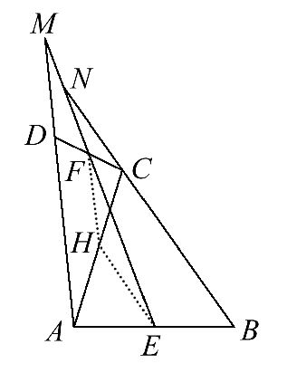
(2)图2:∠AMF=∠ENB;
图3:∠AMF+∠ENB=180°.
证明:如图,取AC的中点H,
连接HE,HF.
∵F是DC的中点,H是AC的中点,
∴HF∥AD,HF=Error: Reference source not foundAD,
∴∠AMF=∠HFE,
同理,HE∥CB,HE=Error: Reference source not foundCB,∴∠ENB=∠HEF.
∵AD=BC,∴HF=HE,∴∠HEF=∠HFE,
∴∠ENB=∠AMF.

